Пример организации занятия в режиме видеоконференцсвязи с использованием платформы Скайп

Шаг 1. Зайти по ссылке https://www.skype.com/ru/free-conference-call/

Шаг 2. Создать бесплатную уникальную ссылку нажимаем на кнопку «Создать бесплатное собрание» (рисунок 1):
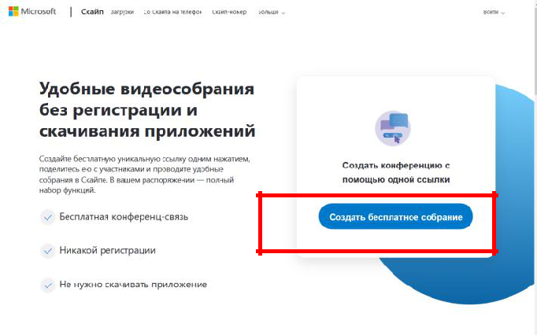

Рисунок 1.

Шаг 3. Скопировать ссылку на собрание и отправьте ее участникам. Затем нажмите на кнопку «Позвонить» (рисунок 2):
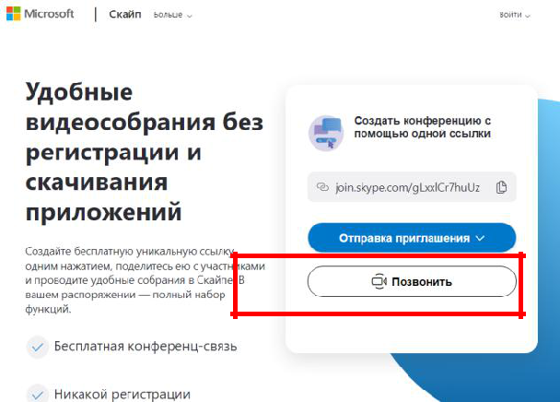

Рисунок 2.

Шаг 4. Нажмите кнопку «Присоединиться как гость»(рисунок 3):

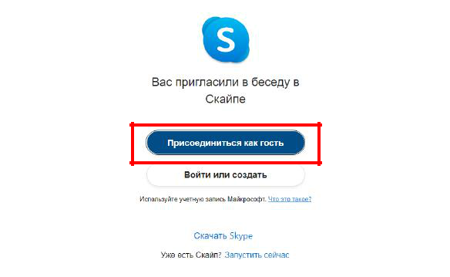

Рисунок 3.

Шаг 5. Ввести свое имя и нажать на кнопку «Присоединиться» (рисунок 4):
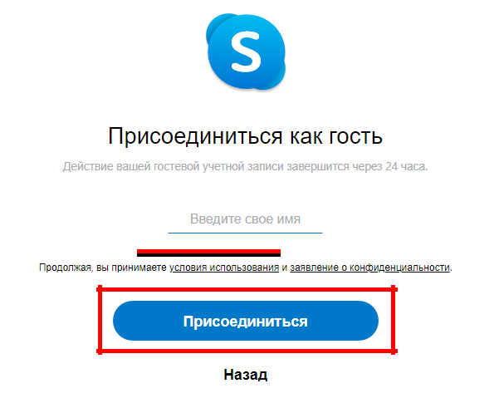

Рисунок 4.

Шаг 6. Нажать на кнопку «Позвонить» и начать занятие (рисунок 5).
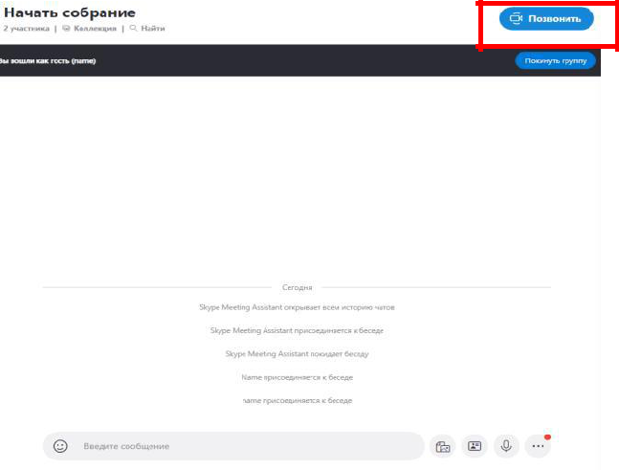

Рисунок 5.

